Гендерный подход и воспитание: от теории к практике

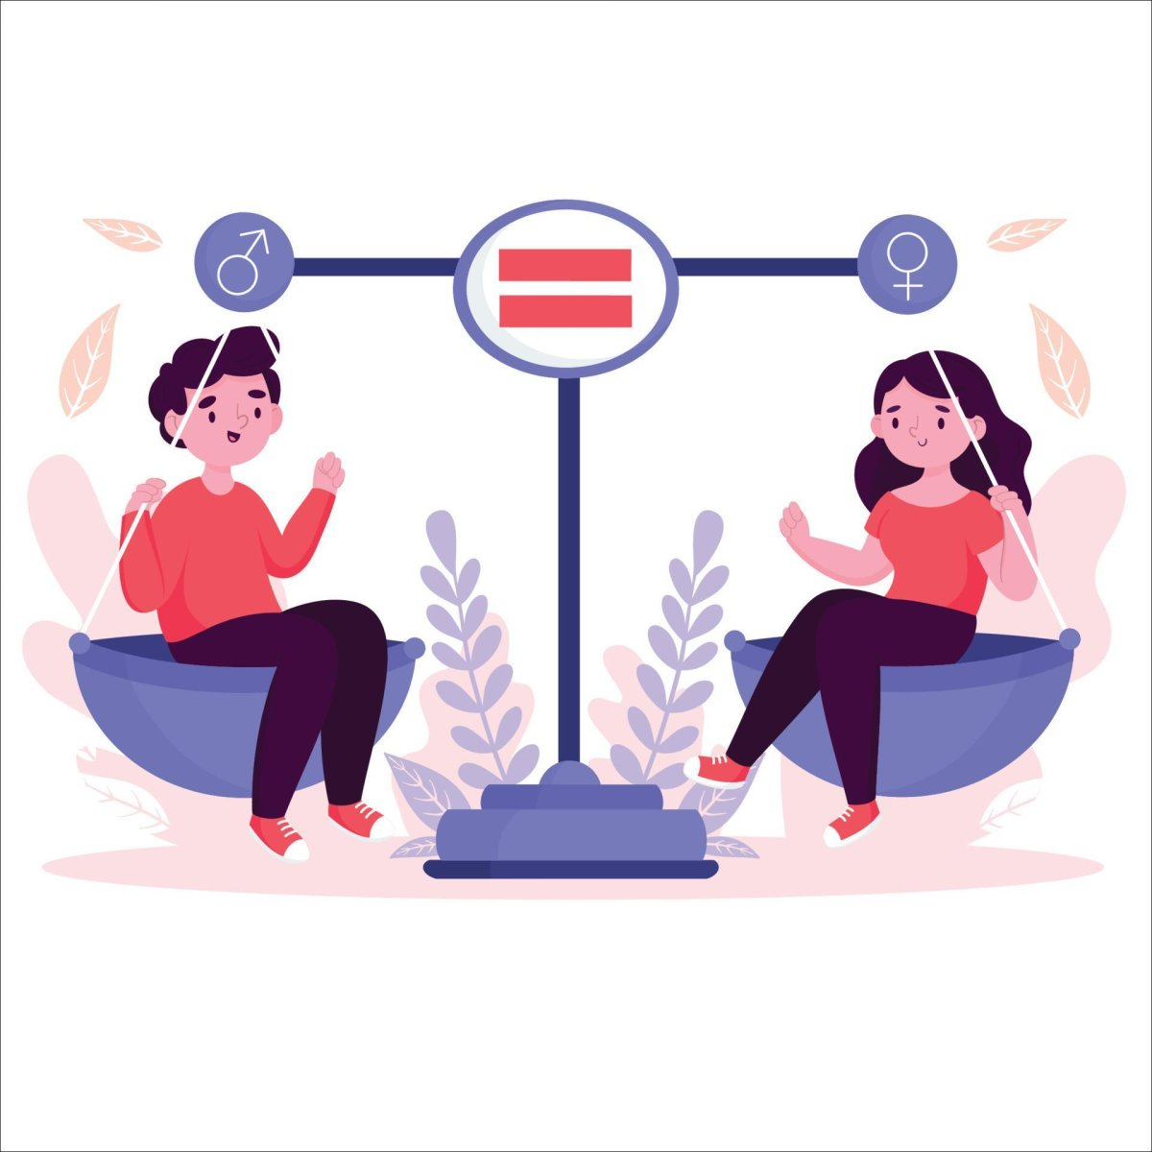

Гендерное воспитание представлено как одно из основных направлений воспитательной работы. Закономерно задаться вопросом, что это: дань принятым государственным документам или осознанная необходимость?

Что такое гендерное воспитание?

Гендерное воспитание в образовании направлено на закрепление традиционных мужских и женских ролей. Основная цель воспитания видится в создании условий для развития «правильной» идентичности и целостного представления о своей принадлежности к определенному полу.
Гендерная культура определена как культура, предполагающая наличие у человека правильного представления:
- о жизненном предназначении мужчины и женщины, присущих им положительных качествах и чертах характера, их статусе, функциях, взаимоотношениях в социуме, о мужском и женском достоинстве, о физиологических и психологических особенностях полов и т.д.;
- о правилах и культуре взаимоотношений между полами, заботе друг о друге;
- о гендерном равноправии и недопустимости всех проявлений насилия и дискриминации по признаку пола.
Само же «гендерное воспитание» определяется как:
«создание условий, которые будут способствовать идентификации человека как представителя определенного пола, закреплению гендерных ролей, формированию гендерной культуры личности».
Содержание гендерного воспитания заключается в создании у обучающихся представлений о роли и жизненном предназначении мужчин и женщин в современном обществе; усвоении знаний о сущности и содержании понятий «гендер», «гендерные стереотипы», «гендерные роли»; формировании понимания, принятия и готовности к исполнению своей гендерной роли, ценностного отношения к своей половой принадлежности, любви, браку, материнству и отцовству; недискриминационного отношения к представителям обоих полов, стремления к достижению понимания во взаимоотношениях.

Примерная тематика бесед со студентами по гендерному воспитанию:
- «Дружба юношей и девушек»
- «Бережное отношение к женщине – закон для мужчины»
- «Юноши и девушки: такие похожие и такие разные»
- «Девушки юноши – два разных мира»
- «Равноправие полов. Принцип равных прав и возможностей в законодательстве Республики Беларусь»
- «Каким профессиям отдают предпочтение белорусские юноши и девушки»
- «Материнство и отцовство как жизненные ценности»

- «Дискриминация полов и насилие. Уголовная ответственность»
- «Можно ли прожить без семьи»
- «Влюблённость и любовь: сходство и различия»
- «Кодекс о браке и семье»
- «Дети – удивительное чудо жизни»



